Несбывшееся разнообразие

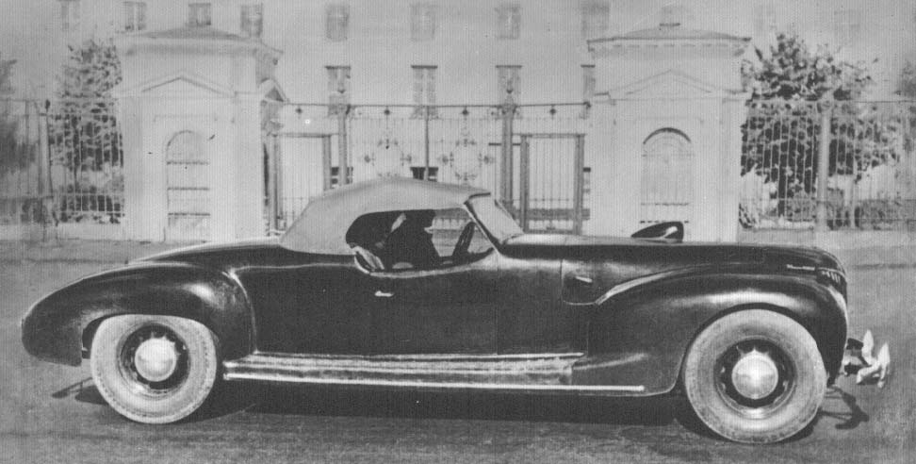
В прошлом номере журнала (№ Х за 2003 г.) мы рассказали вам о советских внедорожниках, не попавших в серийное производство. Давайте теперь поговорим о несерийных легковых автомобилях, но построим наш рассказ немного иначе. На Западе (да и на Востоке и на Юге) рядовой гражданин всегда мог приобрести необходимый ему тип автомобиля, будь то кабриолет, роскошное купе или даже микроавтобус. Попробуем представить себе какие машины могли бы продаваться в СССР лет 20-40 назад, не будь в то время дефицита автомобилей, позволявшему автопромышленности обходиться очень скудным ассортиментом моделей. Вспомните кадры кинохроники 50-60-х: мимо Большого театра неспешно катят "Победы", 21-е "Волги" (в основном такси), 402, 407 "Москвичи" (напомню: речь ведем о легковых автомобилях). Подавляющее большинство проезжающих в кадре автомобилей имеет кузов седан, да и внешне они стилистически похожи. Так давайте посмотрим на чем бы могли ездить наши отцы и деды, будь советский автопром побогаче.
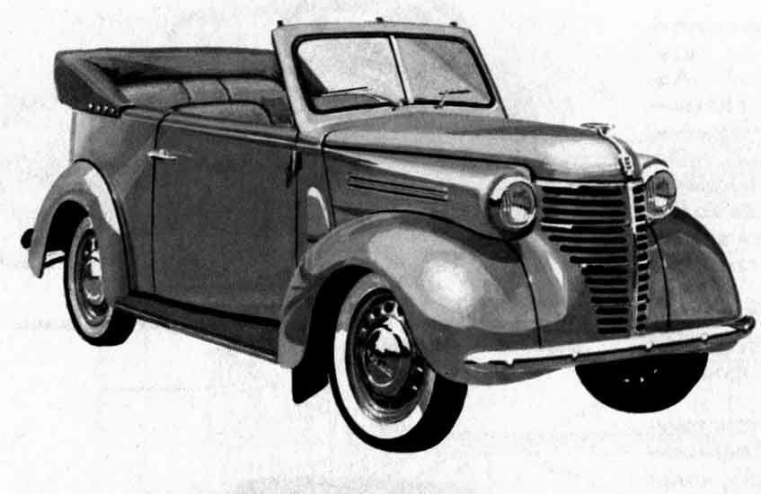
1939 г. ЗИС-101-Спорт. Построен по собственной инициативе сотрудниками экспериментального цеха завода во внеурочное время на базе ЗИС-101А. Рядный восьмицилиндровый двигатель объемом 5,8 литров развивал 141 л.с. В стайлинге машины чувствуется влияние американской школы дизайна. Пожалуй можно считать эту машину первым образцом автомобильного дизайна в СССР.
1941 г. КИМ 10-51 Дизайнер ГАЗа В. Бродский творчески переработал английский Ford Prefect. Сталин опробовал автомобиль и высказал мнение о необходимости разработки более просторной четырехдверной модификации. Все работы по данному проекту остановила война. Двухдверный седан и кабриолет успели произвести в количестве около 500 штук.
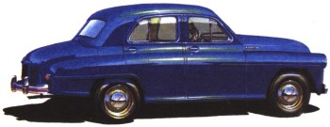
1946 г. ГАЗ-20 6 цилиндров. Отличался от обычной "Победы" только двигателем. Мощность - 62 л.с. против 50 у четырехцилиндровой модели. В числе минусов такой модели - больший расход топлива и перегруженный тяжелым двигателем передний мост.
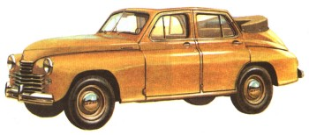
1948 г. ГАЗ-20 седан. Ограниченный обзор через заднее окно базовой «Победы» стал одной из причин предпринятой попытки модернизации двухобъемного кузова «Победы» в классический трехобъемный седан с выступающим багажником (дизайнер Ю. Долматовский). Но изменения в конструкции несущего кузова выходили слишком «многодельными», и от идеи новой «Победы» пришлось отказаться.
1949 г. ГАЗ-20 Кабриолет. Машина серийная, но мизерные объемы выпуска и открытый кузов сделали ее эксклюзивом. На 20 кг тяжелее седана. Даже диву даешься как такая "непрактично-развлекательная" машина попала на конвейер при плановой экономике?
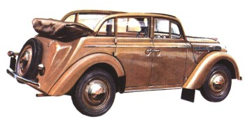
1949 г. Москвич 400/401 Кабриолет. Серийная модель, был выпущен в количестве чуть больше 17 тыс. шт., по сравнению с 230 тысячами базовой модели, такое количество - капля в море. Конструктивно была аналогична седану.
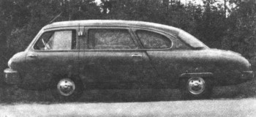
1950 г. НАМИ-013. Революционная конструкция Ю.А. Долматовского. Вагонная компоновка, расположенный сзади модифицированный двигатель "Победы", однако радиатор системы охлаждения располагался в переднем бампере. Был положительно отмечен и зарубежными автомобильными специалистами.
1951 г. Москвич-403Э-424Э Купе. Еще в 1949 году появились прототипы модели, предназначенной для замены семейства 400. Она была четырехдверной и несла индекс 403Э-424Э. К 1951 году из нее выросла спортивная двухдверная машина, сначала с 33-х сильным, а затем с 35-сильным двигателем. В серию не пошла, но отличилась в спорте, заняв второе место в первенстве страны в 1951 году.
1951 г. ЗИЛ-112. Несмотря на то, что ЗИЛ-112 изначально создавался как спортивный автомобиль, представьте себе его на "гражданке". Очень пафосная машина. Только его база составляла 3760 мм (длина "Нивы"-3740 мм). Явно создавался под влиянием Buick Le Sabre '51. До 1962 года было создано еще 5 серий этого автомобиля уже более похожих на европейские спортивные машины.
1954 г. "Москвич-404-СПОРТ". Спортивный автомобиль с алюминиевым блоком цилиндров и четырьмя карбюраторами.: рабочий объем четырехцилиндрового двигателя - 1074 см3, мощность - 58 л.с. Масса в снаряженном состоянии - 0,9 т. Наибольшая скорость - 147 км/ч. На нем в 1957-59 годах были выиграны первенства страны, причем в 1959 году более мощный двигатель позволл развить 70 л.с. и 160 км/ч. Прогулочный родстер для среднего класса…
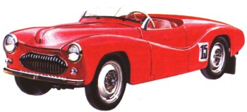
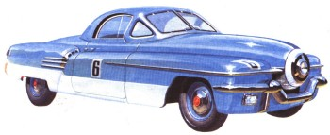
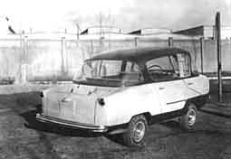
1955 г. ИМЗ-НАМИ-А50 "Белка". Была разработана как массовая и доступная машина для частного собственника. Конструкция была уникальна: кузов вагонной компоновки, передними дверьми служила откидывающаяся вперед передняя часть кузова. Для посадки на задние сиденья предусмотрена одна дверь справа. Подвеска всех колес независимая пружинная, двухцилиндровый двадцатисильный двигатель на базе мотоциклетного находился сзади и разгонял "Белку" до 80 км/ч.. Эта интересная машина не пошла в серию из-за неготовности Ирбитского мотоциклетного завода, для которого разрабатывалась "Белка", производить более 20 тыс. автомобилей по полному циклу производства - штамповка, сварка, окраска кузовов. В 1956 году был построен открытый вариант "Белки", на передней панели крепилось запасное колесо, лобовое стекло откидывалось вперед, а сиденья представляли собой металлический каркас, обтянутый резиновыми лентами.
1957 г. НАМИ-031 спроектирован для замены страшненькой трехколесной мотоколяски для инвалидов СМЗ-С-3. Двухместная машина с двигателем мотоциклетного типа и реечным рулевым механизмом. К сожалению, Серпуховскому мотоциклетному заводу было проще провести модернизацию имеющейся модели. Ее правда, сделали четырехколесной.
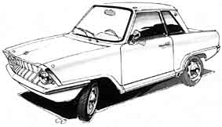
1957 г. Москвич-444. Эту модель упомянем для освещения вопроса о заимствовании зарубежных конструкций. Запорожский комбайновый завод "Коммунар" должен был специализироваться на микролитражных автомобилях (народный автомобиль!). Для нового завода конструкторское бюро МЗМА в 1956 г. начало проектирование Москвича-444, по указанию Минавтопрома приняв за образец Фиат-600 и в 1959 году техническая документация поступила на ЗАЗ. В 1960 году первые "горбатые" Запорожцы увидели свет.
1958 г. МВТУ. Построена студентами кафедры "Колесные машины" МВТУ на основе агрегатов мотоколяски С-3Л. Двухместная машина с кузовом из стеклоткани весила в снаряженном состоянии 400 кг и развивала всего 55 км/ч. Конечно это была поисковая конструкция, но ее дизайн был весьма неплох для того времени.
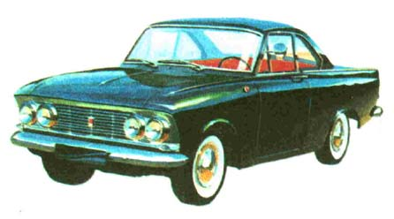
1962 г. НАМИ-086. Еще одна модель для замены убогих "инвалидок". Двухместный привлекательный кузов, мотор-половинка двигателя ЗАЗ-965, мощность-15 л.с., скорость-75 км/ч. Опять проще оказалось выпускать имеющеюся мотоколяску. Между прочим машина имело не только цифровой индекс но и имя собственное-"Спутник".
1964 г. Москвич-408 ГТ. По мотивам популярных ГТ (Гран Туризмо) на агрегатной базе Москвича-408 был построен Москвич-Турист. Эта красивая машина обладала жестким съемным верхом, наружными панелями кузова из алюминия и отечественной системой впрыска топлива. Была ниже и легче автомобиля-донора и вмещала двоих взрослых и двоих детей. Представляете как бы она ценилась сейчас среди коллекционеров?
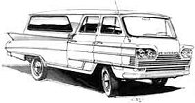
1964 г. "Старт". Мелкосерийная модель микроавтобуса на базе ГАЗ-21 выпускалась Северо-донецким авторемонтным заводом. Первая в стране серийная модель с пластиковым кузовом. Это определило небольшую массу (1320 кг) достаточно крупного (5500х1900х2000 мм) 12-местного кузова. Дизайн машины создавался в содружестве со специалистами Харьковского автодорожного института. Характерные задние кили указывают на знакомство конструкторов с американским "аэростилем" шестидесятых. Этот автомобиль вы могли видеть в финале картины «Кавказская пленница».
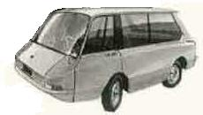
1964 г. ВНИИТЭ-ПТ. Всесоюзный институт технической эстетики оправдал свое название, создав однообъемное перспективное такси. Левая дверь для водителя, правая для пассажирского салона, двигатель от Москвича-408 расположенный сзади, несущий кузов с навесными стеклопластиковыми панелями. Ориентированность на нелегкую службу в такси показывали регулируемый по положению блок педалей, управляемая водителем дверь салона и принудительно включаемый вентилятор системы охлаждения. Опытный экземпляр успешно прошел испытания в Москве, но ЕрАЗ не смог организовать выпуск машины.
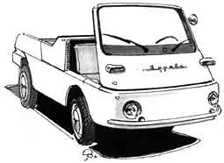
1966 г. "Муравей". Является переосмыслением дизайна утилитарного НАМИ-А50 профессиональным дизайнером Э. Молчановым. Несущий каркас сварен из труб, а наружные панели по бокам фанерные а спереди из стального листа. Ходовая часть вместе с колесами использована от Серпуховской мотоколяски. Применен 14-сильный двигатель от чехословацкого мотоцикла ЯВА-354. Легкая машина снаряженной массой 520 кг разгонялась до 70 км/ч. Габариты 3130х1450х1412 мм.
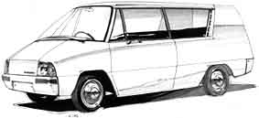
1967 г. ВНИИТЭ-Макси. Как продолжение "однообъемной" темы ВНИИТЭ представил проект городского автомобиля на базе шасси и двигателя ЗАЗ-965А. При таких же колесной базе и длине "Макси" обладал более просторным салоном с передними сиденьями поворотного типа, облегчавшими посадку. Багажник нашел место за задними сиденьями, а за багажником располагался двигатель. Что интересно, название машины было придумано в пику появившемуся в то время английскому "Мини".
1969 г. КД. Элегантное купе с кузовом из стеклопластика типа 2+2 создано энтузиастами НАМИ под руководством дизайнера Э. Молчанова. Двигатель и агрегаты ходовой от ЗАЗ-965А, максимальная скорость-120 км/ч. Всего было построено 6 прототипов.

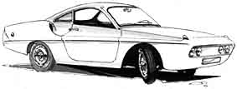
Как видите, только один прототип имел классический кузов седан - "Победа-НАМИ". Все "нестандартные" кузова в серию не проходили и с учетом объема производства универсалов, внедорожников и упомянутых кабриолетов, можно с уверенностью говорить о нездоровом консерватизме советской автопромышленности. Когда базовые седаны с руками отрывают - зачем огород городить с модификациями…
Конечно, невозможно рассказать о всех опытных и поисковых конструкциях, созданных в СССР, так как собрать информацию о прототипах не дошедших до серийного производства достаточно сложно. Но даже упомянутые здесь автомобили, пойди они в серию, существенно изменили бы облик наших улиц и подняли бы реноме страны на экспортных рынках. В следующем обзоре мы рассмотрим модели разрабатывавшиеся после 1970 года.

Использованная литература:
- Журналы - "Авто-ревю", "За рулем";
- Книги - "Автомобили страны советов", Шугуров Л.М., Ширшов В.П., "Автомобили России и СССР", первый и второй том, Шугуров Л.М., "Эти быстрые автомобили" Захаров В.М.;
- Интернет.

